**DOCUMENTAZIONE PROGETTO BIGLIETTI AEREO**

**MARTINELLI FRANCESCO**

Abbiamo iniziato il progetto da modello E/R che abbiamo sviluppato in questo modo:

**Tabelle delle Entità:**

* **Compagnia_aerea:**
  + Attributi: id_compagnia (PK), nome_compagnia , sede_compagnia
* **Aeroporto:**
  + Attributi: id_aeroporto (PK), Città, nome_aereoporto
* **Aereo:**
  + Attributi: id_aereo (PK), id_compagnia (FK), Modello, Stato, Note
* **Cliente:**
  + Attributi: id_cliente (PK), Nome, Indirizzo, Num_telefono, Età
* **Volo:**
  + Attributi: id_volo (PK), id_compagnia (FK), aeroport_partenza (FK), aeroporto_arrivo (FK), Data_partenza, Data_arrivo, PostiPrenotati, PostiDisponibili, CostoBase
* **Prenotazione:**
  + Attributi: id_prenotazione (PK), id_cliente (FK), id_volo (FK), DataPrenotazione, CostoFatturato
* **Statistiche:**
  + Attributi: id_statistiche (PK), Id_volo (FK), NumeroPrenotazioni, Età_media, Num_adulti, Num_bambini, Tot_Euro_Fatturato

**Relazioni tra le Entità:**

* **CompagniaAerea e Aereo:**
  + Tipo di relazione: **1:N (Uno a Molti)**
  + Una compagnia aerea può possedere molti aerei, ma un aereo appartiene solo a una compagnia aerea.
* **Aeroporto e Volo (Partenza e Arrivo):**
  + Tipo di relazione: **N:1 (Molti a Uno)**
  + Molti voli partono da un singolo aeroporto, ma un aeroporto può essere la partenza di molti voli. La stessa logica si applica per gli aeroporti di destinazione.
* **CompagniaAerea e Volo:**
  + Tipo di relazione: **N:1 (Molti a Uno)**
  + Molte compagnie aeree possono operare lo stesso volo, ma un volo è operato da una sola compagnia aerea.
* **Cliente e Prenotazione:**
  + Tipo di relazione: **1:N (Uno a Molti)**
  + Un cliente può effettuare molte prenotazioni, ma ogni prenotazione è associata a un solo cliente.
* **Volo e Prenotazione:**
  + Tipo di relazione: **N:1 (Molti a Uno)**
  + Molte prenotazioni possono essere collegate a un singolo volo, ma una prenotazione è relativa a un solo volo.
* **Volo e Statistiche:**
  + Tipo di relazione: **1:1 (Uno a Uno)**
  + Ogni volo ha un set specifico di statistiche e viceversa. La relazione è del tipo uno a uno, indicando che ogni volo è associato a esattamente un set di statistiche e viceversa.

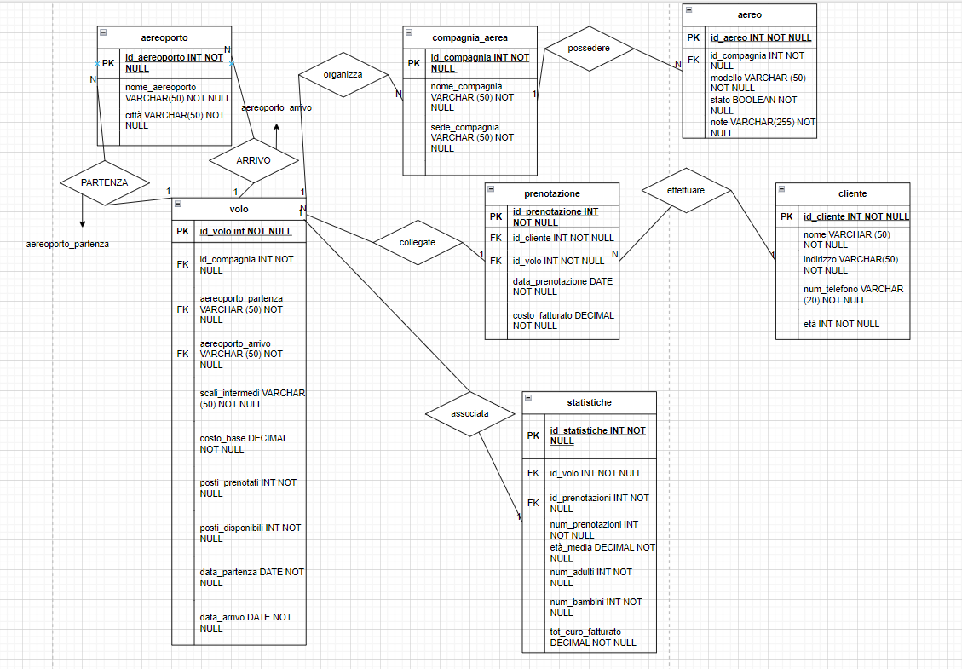

**Dopo di che ho implementato le tabelle nel DB**

